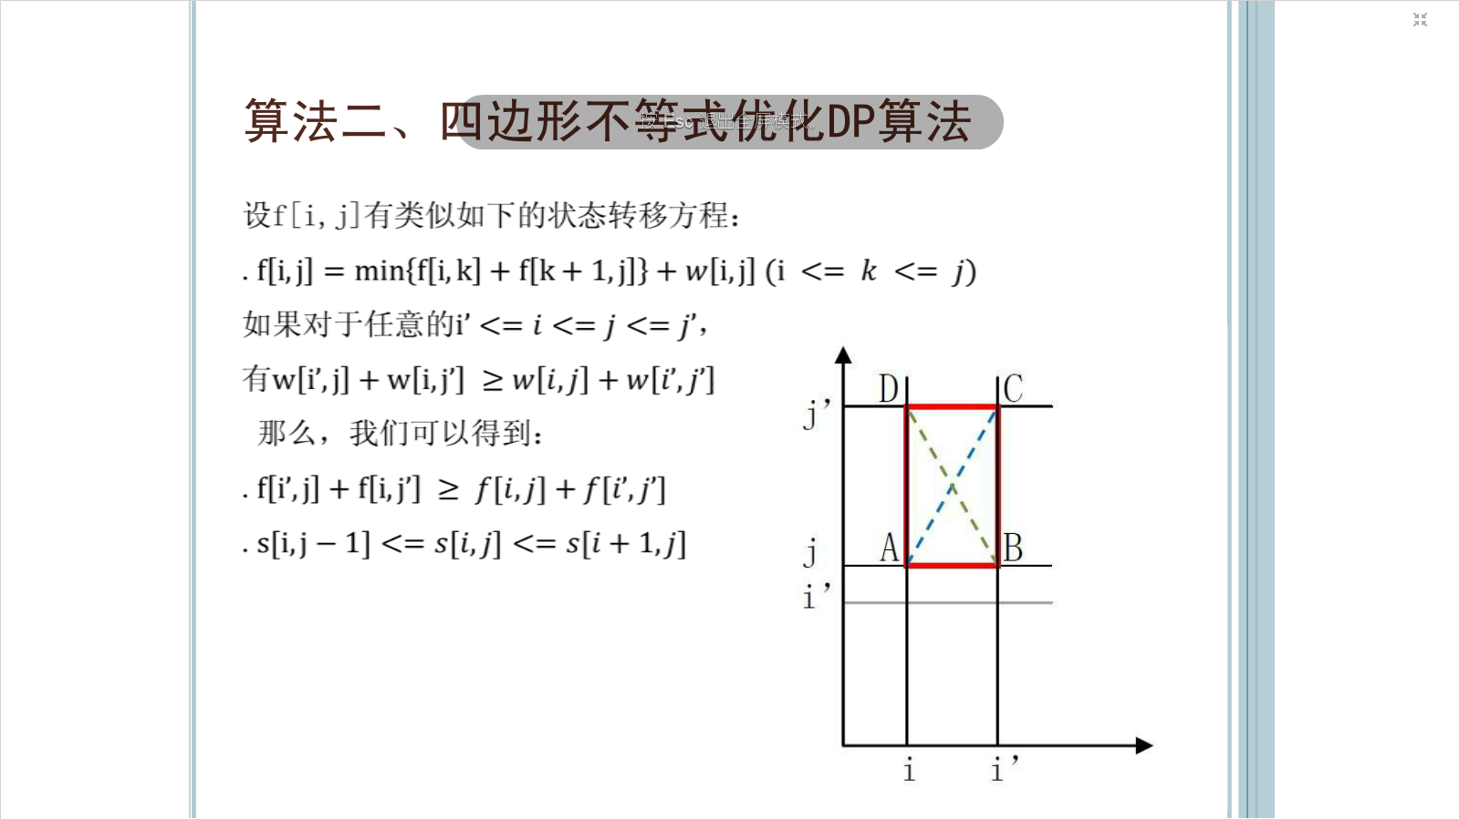

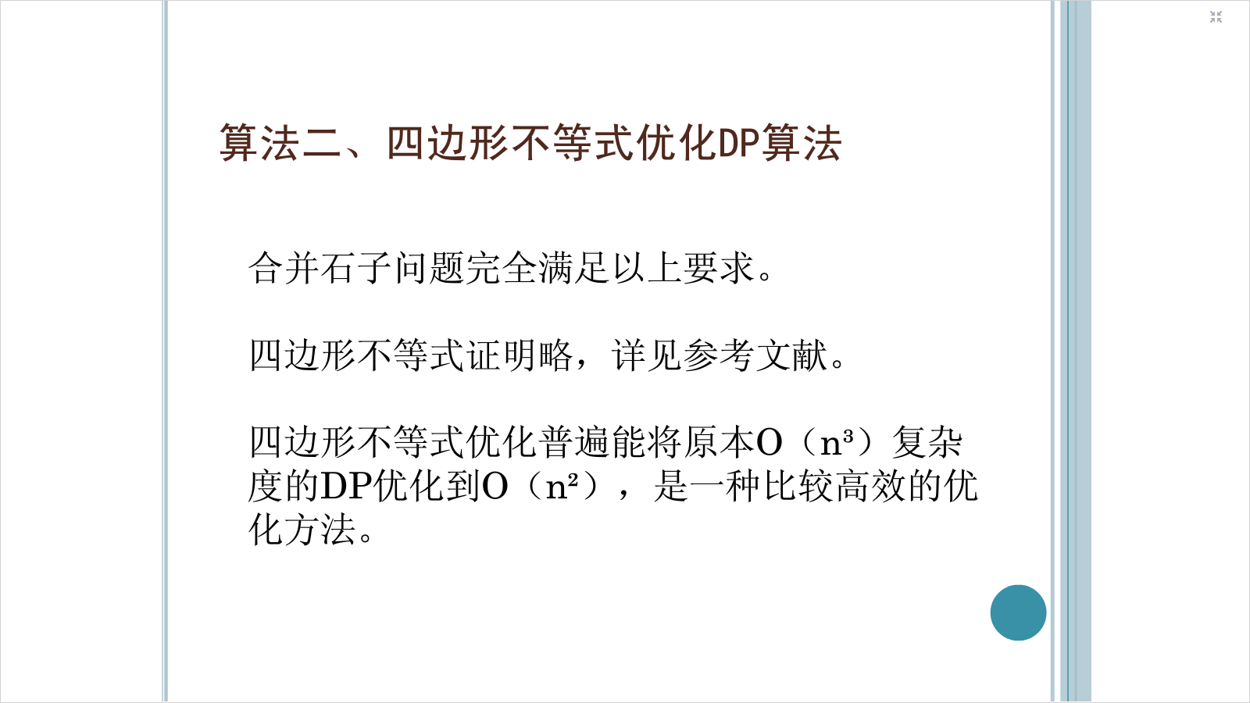

(不完全正确···没写 决策单调性)

今天学习了一下四边形不等式，这个东西很早以前就看过，但是始终觉得很难，因为对于题目来说去证明的话总觉得有些麻烦撒～

今早看了看，把由w(i,j)满足四边形不等式能推出ｍ(i,j)也满足四边形不等式的那一部分看明白了。决策单调性（也就是s(i,j)那一部分）没找的好的证明，便记住结论了。

个人感觉黑书上对于四边形不等式的讲解性价比还是比较高的，讲的都是重点，很好。

引用一下：

当函数w(i,j)满足 w(a,c)+w(b,d) <= w(b,c)+w(a,d) 且a<=b< c <=d 时，我们称w(i,j)满足四边形不等式。。

当函数w(i, j)满足w(i', j) <= w(i, j'); i <= i' < j <= j' 时，称w关于关于区间包含关系单 调。

s(i, j)=k是指m(i, j)这个状态的最优决策

以上定理的证明自己去查些资料

今天看得lrj的书中介绍的 四边形优化 做个笔记，加强理解

最有代价用d[i,j]表示

d[i,j]=min{d[i,k-1]+d[k+1,j]}+w[i,j]

其中w[i,j]=sum[i,j]

四边形不等式

w[a,c]+w[b,d]<=w[b,c]+w[a,d](a<b<c<d) 就称其满足凸四边形不等式

决策单调性

w[i,j]<=w[i',j'] ([i,j]属于[i',j']) 既 i'<=i<j<=j'

于是有以下三个定理

定理一： 如果w同时满足四边形不等式 和 决策单调性 ,则d也满足四边形不等式

定理二：当定理一的条件满足时，让d[i,j]取最小值的k为K[i,j]，则K[i,j-1]<=K[i,j]<=K[i+1,j]

定理三：w为凸当且仅当w[i,j]+w[i+1,j+1]<=w[i+1,j]+w[i,j+1]

由定理三知 判断w是否为凸即判断 w[i,j+1]-w[i,j]的值随着i的增加是否递减

于是求K值的时候K[i,j]只和K[i+1,j] 和 K[i,j-1]有关，所以 可以以i-j递增为顺序递推各个状态值最终求得结果 将O(n^3)转为O(n^2)

因为在动态规划中，有这样的一类问题

状态转移方程 dp[i][j]=min{dp[i][k-1]+dp[k][j]}+w[i][j]  k>i&&k<=j  时间复杂度为 O(n\*n\*n)

且有如下一些定义和定理：

如果一个函数w[i][j]，满足 w[i][j]+w[i'][j']<=w[i][j']+w[i'][j] i<=i'<=j<=j' 则称w满足凸四边形不等式

如果一个函数w[i][j]，满足 w[i'][j]<=w[i][j']  i<=i'<=j<=j' 则称w关于区间包含关系单调

定理1：如果w同时满足四边形不等式和区间单调关系，则dp也满足四边形不等式

定理2：如果定理1条件满足时让dp[i][j]取最小值的k为K[i][j]，则K[i][j-1]<=K[i][j]<=K[i+1][j]

注：定理2是四边形不等式优化的关键所在，它说明了决策具有单调性，然后我们可以据此来缩小决策枚举的区间，进行优化

定理3：w为凸当且仅当 w[i][j]+w[i+1][j+1]<=w[i+1][j]+w[i][j+1]

几点说明：

1：定理1的证明比较烦躁，详细的可以见《动态规划算法的优化技巧》毛子青 大神的论文

2：定理3其实告诉我们验证w是否为凸的方法，就是固定一个变量，然后看成是一个一元函数，进而判断单调性。

如，我们可以固定j算出w[i][j+1]-w[i][j]关于i的表达式，看它是关于i递增还是递减，如果是递减，则w为凸

3：实际操作中，我们往往并不需要进行烦躁的证明，而只需要打表，然后观察就行了

如w[i][j],dp[i][j]是否满足四边形不等式啊，w[i][j]是否单调啊，决策函数K[i][j]是否满足定理2的不等式关系啊，都可以通过打表来搞